* 1. **引言**
     1. 编写目的

本详细设计文档旨在为项目“财富引擎”提供详细的设计说明，以指导开发人员在系统构建阶段的工作。确保系统架构一致性，减少开发错误。

* + 1. 背景与依据

本项目名为财富引擎，是一个面向金融机构操作员（业务员）的基金交易和管理系统。通过软件系统的使用，将传统基金交易过程中的复杂性和庞大性进行简化，从而提高整体业务流程的效率和精确性。

本项目依据为《财富引擎需求规约》《财富引擎需求分析规约》《财富引擎概要设计规约》。

* + 1. 参考资料

1. Vue.js 官方文档

2. Spring Boot 官方文档

3. MySQL 官方文档

4. GBT18726-2011《现代设计工程集成技术软件接口规范》

5. 网上基金销售信息系统技术指引

6. 财富引擎需求规约

7. 财富引擎需求分析规约

8. 财富引擎概要设计规约

* 1. **系统软件结构**

项目可分为五个子系统，分别为业务员管理系统、客户管理系统、银行卡管理系统、基金管理系统和业务操作系统。

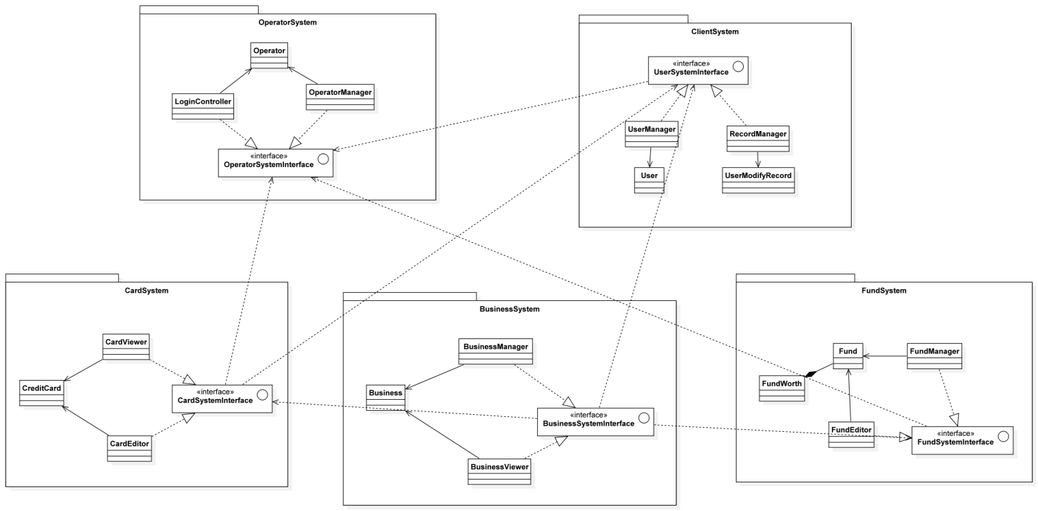

* 1. **SysUser类设计说明**
     1. 程序描述

该类为SysUser实体类，用于表示系统中的用户信息，包括用户ID、部门ID、用户账号等属性。

* + 1. 功能

主要功能包括：

表示和管理用户信息，如用户ID、部门ID、用户账号等。

提供一些辅助方法，如isAdmin()用于检查用户是否是管理员。

* + 1. 输入项（输入接口）

通过类的构造方法和各个setter方法设置用户相关属性，如用户ID、部门ID、用户账号等。

* + 1. 输出项（输出接口）

通过各个getter方法获取用户的属性信息，如用户ID、部门ID、用户账号等。

通过toString()方法输出用户信息的字符串表示。

* + 1. 属性详细描述

| **属性名** | **类型** | **说明** |
| --- | --- | --- |
| userId | Long | 用户ID |
| deptId | Long | 部门ID |
| userName | String | 用户账号 |
| nickName | String | 用户昵称 |
| email | String | 用户邮箱 |
| phonenumber | String | 手机号码 |
| sex | String | 用户性别（0=男,1=女,2=未知） |
| avatar | String | 用户头像 |
| riskLevel | String | 风险等级（0=低,1=中,2=高） |
| credType | String | 证件类型（身份证=0，护照=1） |
| credID | String | 证件号码 |
| address | String | 用户地址 |
| password | String | 密码 |
| status | String | 帐号状态（0正常 1停用） |
| delFlag | String | 删除标志（0代表存在 2代表删除） |
| loginIp | String | 最后登录IP |
| loginDate | Date | 最后登录时间 |
| dept | SysDept | 部门对象 |
| roles | List | 角色对象列表 |
| roleIds | Long[] | 角色ID数组 |
| postIds | Long[] | 岗位ID数组 |
| roleId | Long | 角色ID |

* + 1. 方法详细描述及实现流程

isAdmin(): 检查用户是否是管理员，通过判断当前用户ID是否为特殊值实现。

toString(): 生成用户信息的字符串表示，包括所有属性。

* + 1. 限制条件及出错处理

对用户账号、昵称、邮箱等属性进行了输入验证，确保其符合规范。

在一些方法中使用了注解，如Xss、NotBlank、Email等，用于处理输入数据的安全性和合法性。

* 1. **SysUserController设计说明**
     1. 程序描述

该类是一个Spring Boot控制器类，用于处理用户信息相关的请求。主要功能包括用户列表展示、用户信息导出导入、用户详细信息获取、用户新增、修改、删除等操作。

* + 1. 功能

主要功能包括：

- 获取用户列表

- 导出用户信息

- 获取用户详细信息

- 新增用户

- 修改用户

- 删除用户

- 重置用户密码

- 修改用户状态

- 获取部门树列表

* + 1. 输入项（输入接口）

- 用户列表展示：GET请求，接收SysUser对象作为查询条件。

- 导出用户信息：POST请求，接收SysUser对象作为查询条件。

- 导入用户信息：POST请求，接收MultipartFile文件和updateSupport标志。

- 获取用户详细信息：GET请求，路径中带有userId参数。

- 新增用户：POST请求，接收SysUser对象。

- 修改用户：PUT请求，接收SysUser对象。

- 删除用户：DELETE请求，路径中带有userIds参数。

- 重置用户密码：PUT请求，路径中带有resetPwd参数，接收SysUser对象。

- 修改用户状态：PUT请求，路径中带有changeStatus参数，接收SysUser对象。

- 获取用户授权角色：GET请求，路径中带有userId参数。

- 用户授权角色：PUT请求，路径中带有authRole参数，接收userId和roleIds。

- 获取部门树列表：GET请求，接收SysDept对象作为查询条件。

* + 1. 输出项（输出接口）

- 用户列表展示：返回TableDataInfo对象。

- 导出用户信息：无返回，直接将Excel文件导出。

- 导入用户信息：返回AjaxResult对象。

- 获取用户详细信息：返回AjaxResult对象。

- 新增用户：返回AjaxResult对象。

- 修改用户：返回AjaxResult对象。

- 删除用户：返回AjaxResult对象。

- 重置用户密码：返回AjaxResult对象。

- 修改用户状态：返回AjaxResult对象。

- 获取用户授权角色：返回AjaxResult对象。

- 用户授权角色：返回AjaxResult对象。

- 获取部门树列表：返回AjaxResult对象。

* + 1. 属性详细描述

userList: List<SysUser>,用于存储客户对象。

* + 1. 方法详细描述及实现流程

getUserLlist

方法签名：public TableDataInfo getUserList(SysUser user)

描述：该方法用于获取用户列表。

参数：

user：SysUser对象，包含用户查询条件。

返回值：返回TableDataInfo对象，包含分页信息和用户列表数据。

exportUserList

方法签名：public void exportUserList(HttpServletResponse response, SysUser user)

描述：该方法用于导出用户数据。

参数：

response：HttpServletResponse对象，用于响应导出文件。

user：SysUser对象，包含用户查询条件

返回值：void

getUserInfo

方法签名：public AjaxResult getUserInfo(Long userId)

描述：该方法用于根据用户编号获取详细信息。

参数：

userId：Long型，表示用户编号。

返回值：返回AjaxResult对象，包含用户详细信息。

addUser

方法签名：public AjaxResult addUser(@Validated @RequestBody SysUser user)

描述：该方法用于新增用户。

参数：

user：SysUser对象，包含待新增的用户信息。

返回值：返回AjaxResult对象，包含新增结果信息。

updateUserInfo

方法签名：public AjaxResult updateUserInfo(@Validated @RequestBody SysUser user)

描述：该方法用于修改用户信息。

参数：

user：SysUser对象，包含待修改的用户信息。

返回值：返回AjaxResult对象，包含修改结果信息。

removeUser

方法签名：public AjaxResult removeUser(@PathVariable Long[] userIds)

描述：该方法用于删除用户。

参数：

userIds：Long数组，包含待删除的用户编号。

返回值：返回AjaxResult对象，包含删除结果信息。

resetPwd

方法签名：public AjaxResult resetPwd(@RequestBody SysUser user)

描述：该方法用于重置用户密码。

参数：

user：SysUser对象，包含待重置密码的用户信息。

返回值：返回AjaxResult对象，包含重置密码结果信息。

changeStatus

方法签名：public AjaxResult changeStatus(@RequestBody SysUser user)

描述：该方法用于修改用户状态。

参数：

user：SysUser对象，包含待修改状态的用户信息。

返回值：返回AjaxResult对象，包含修改状态结果信息。

getDeptTree

方法签名：public AjaxResult getDeptTree(SysDept dept)

描述：该方法用于获取部门树列表。

参数：

dept：SysDept对象，包含部门查询条件。

返回值：返回AjaxResult对象，包含部门树列表信息。

* + 1. 限制条件及出错处理

对于一些涉及敏感操作的方法，使用了Spring Security的@PreAuthorize注解进行权限控制。

在删除操作日志时，通过operLogService.deleteOperLogByIds(operIds)进行删除，并返回操作结果。

在清空操作日志时，通过operLogService.cleanOperLog()进行清空，并返回操作结果。

* 1. **SysOperLog设计说明**
     1. 程序描述

该类是一个操作日志记录表的领域模型类，用于表示系统中的操作日志信息，包括操作人员、操作时间、操作模块等。

* + 1. 功能

主要功能包括：

- 记录系统中的操作日志信息

- 包含操作人员、操作时间、操作模块等属性

* + 1. 属性详细描述

| **属性名** | **类型** | **说明** |
| --- | --- | --- |
| operId | Long | 操作日志的主键 |
| title | String | 操作模块 |
| businessType | Integer | 业务类型（0其它 1新增 2修改 3删除） |
| businessTypes | Integer[] | 业务类型数组 |
| method | String | 请求方法 |
| requestMethod | String | 请求方式 |
| operatorType | Integer | 操作类别（0其它 1后台用户 2手机端用户） |
| operName | String | 操作人员 |
| deptName | String | 部门名称 |
| operUrl | String | 请求url |
| operIp | String | 操作地址 |
| operLocation | String | 操作地点 |
| operParam | String | 请求参数 |
| jsonResult | String | 返回参数 |
| status | Integer | 操作状态（0正常 1异常） |
| errorMsg | String | 错误消息 |
| operTime | Date | 操作时间 |
| costTime | Long | 消耗时间（毫秒） |

* 1. **SysOperController设计说明**
     1. 程序描述

该程序是一个Spring Boot控制器类，用于处理操作日志记录相关的请求。主要功能包括获取操作日志列表、导出操作日志等。

* + 1. 功能

主要功能包括：

- 获取操作日志列表

- 导出操作日志

* + 1. 输入项（输入接口）

- 获取操作日志列表：GET请求，接收SysOperLog对象作为查询条件。

- 导出操作日志：POST请求，接收SysOperLog对象作为查询条件。

* + 1. 输出项（输出接口）

- 获取操作日志列表：返回TableDataInfo对象，包含分页后的操作日志列表。

- 导出操作日志：无返回，直接将Excel文件导出。

* + 1. 属性详细描述

operLogService: 操作日志服务对象

* + 1. 方法详细描述及实现流程

- list():获取操作日志列表，调用operLogService.selectOperLogList(operLog)获取操作日志数据。

- export(): 导出操作日志，调用operLogService.selectOperLogList(operLog)获取操作日志数据，然后使用ExcelUtil导出。

* + 1. 限制条件及出错处理

- 对于一些涉及敏感操作的方法，使用了Spring Security的@PreAuthorize注解进行权限控制。

- 在删除操作日志时，通过operLogService.deleteOperLogByIds(operIds)进行删除，并返回操作结果。

- 在清空操作日志时，通过operLogService.cleanOperLog()进行清空，并返回操作结果。

* 1. **SysLoginController设计说明**
     1. 程序描述
     2. 功能
     3. 输入项（输入接口）
     4. 输出项（输出接口）
     5. 属性详细描述
     6. 方法详细描述及实现流程
     7. 限制条件及出错处理
  2. **SysProfileController设计说明**
     1. 程序描述
     2. 功能
     3. 输入项（输入接口）
     4. 输出项（输出接口）
     5. 属性详细描述
     6. 方法详细描述及实现流程
     7. 限制条件及出错处理